**2015-2016学年上海市复兴中学高一（上）期末物理试卷**

**一．单选题（每题2分，共16分）**

1．（2分）下列各组物理量中，全部是矢量的有（　　）

A．重力、速度、路程、时间

B．弹力、速度、摩擦力、路程

C．速度、质量、加速度、路程

D．位移、弹力、加速度、速度

2．（2分）有关质点的概念，所应用的物理方法是（　　）

A．控制变量法 B．比值的方法

C．建立物理模型的方法 D．等效替代的方法

3．（2分）下列四组单位中，哪一组都是国际单位制中的基本单位（　　）

A．米（m）、千克（kg）、秒（s）

B．米（m）、牛（N）、秒（s）

C．千克（kg）、焦耳（J）、秒（s）

D．米（m）、千克（kg）、牛（N）

4．（2分）下列式子中属于比值法定义物理量的是（　　）

A．a B．g C．h D．a

5．（2分）物体仅受到大小分别为3N、4N、5N，方向不定的三个力作用．该物体所受合力的最小值和最大值分别为（　　）

A．0、12N B．0、6N C．2N、12N D．2N、6N

6．（2分）如图，一个质量为m的均匀光滑小球处于静止状态，三角劈与小球的接触点为P，小球重心为O，PO的连线与竖直方向的夹角为θ．则三角劈对小球的弹力（　　）

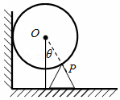

A．方向竖直向上，大小为mg

B．方向竖直向上，大小为mgcosθ

C．方向沿PO向上，大小为

D．方向沿PO向上，大小为mgtanθ

7．（2分）甲、乙、丙三辆汽车以相同的速度同时经过某一路标，从此时开始，甲一直做匀速直线运动，乙先加速后减速，丙先减速后加速，它们经过下一路标时速度又相同，则（　　）

A．丙车先通过下一路标

B．甲车先通过下一路标

C．乙车先通过下一路标

D．无法判断哪辆车先通过下一路标

8．（2分）一个重为500N的人站在升降机内的磅秤上，在升降机运动过程中看到磅秤示数为450N，则升降机的运动情况是（重力加速度g＝10m/s2）（　　）

A．向上加速，加速度大小为1m/s2

B．向下加速，加速度大小为m/s2

C．向上减速，加速度大小为1m/s2

D．向下减速，加速度大小为m/s2

**二．单选题（每题3分，共24分）**

9．（3分）如图所示，质量m＝0.5kg的小块放在倾角θ＝30°的斜面上，受平行于斜面二个拉力F1和F2作用处于静止状态，其中F1＝10N，F2＝2N．若撤去F1，则木块沿斜面方向受到的合力大小为（　　）

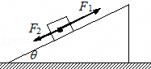

A．10N B．4.5N C．5.5N D．0

10．（3分）如图，光滑斜面固定于水平面，滑块A、B叠放后一起冲上斜面，且始终保持相对静止，A上表面水平。则在斜面上运动时，B受力的示意图为（　　）

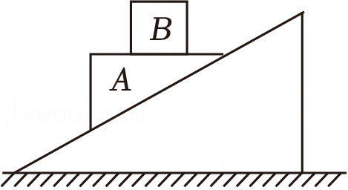

A．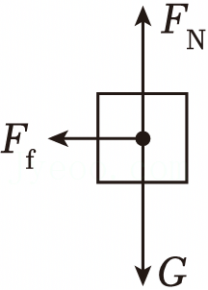 B．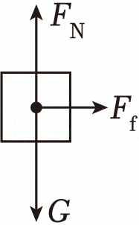 C．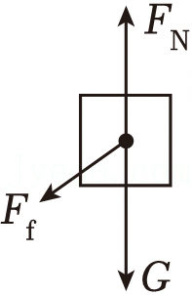 D．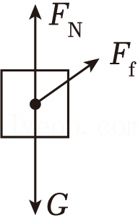

11．（3分）如图所示是采用动力学方法测量空间站质量的原理图，若已知飞船质量为3.0×103kg，其推进器的平均推力为900N，在飞船与空间站对接后，推进器工作5s内，测出飞船和空间站速度变化是0.05m/s，则空间站的质量为（　　）

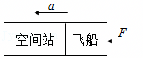

A．9.0×104kg B．8.7×104kg C．6.0×104kg D．6.0×103kg

12．（3分）如图所示，水平地面上的物体A在斜向上的拉力F的作用下，向右做匀速运动，则下列说法中正确的是（　　）

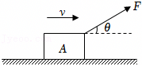

A．物体A可能只受到二个力的作用

B．物体A一定只受到三个力的作用

C．物体A一定受到了四个力的作用

D．物体A可能受到了三个力的作用

13．（3分）甲、乙两物体沿同一直线运动，如图为他们运动的s﹣t图，则（　　）

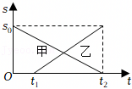

A．甲、乙在t2时刻相遇

B．甲、乙在t1时刻相距s0

C．甲的速率小于乙的速率

D．甲做减速运动，乙做加速运动

14．（3分）竖直墙上A、B、C三处各有一个水平细钉子，光滑圆环如图悬挂，圆环与三个钉子均有接触．A、B、C三点中，A在圆环的最高点，C与圆环的圆心等高，则圆环受到钉子的弹力情况是（　　）

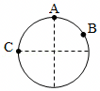

A．可能只有A处有 B．可能只有A、B两处有

C．一定只有B、C两处有 D．A、B、C三处一定都有

15．（3分）有一轻环A套在水平固定的光滑杆BC上，现有一力F作用在环上，方向如图．为了使小环保持平衡，可对小环施加一个（　　）

①沿AB方向的力

②沿与AC方向成θ角斜向右下方的力

③沿与AB方向成θ角斜向左下方的力

④沿与BC方向垂直向下的力．

菁优网：http://www.jyeoo.com

A．①② B．①③ C．②③ D．①④

16．（3分）在共点力的合成实验中，如图所示，使弹簧秤b按图示位置开始顺时针方向缓慢转动90°角，在这个过程中保持O点位置不动，a弹簧秤的拉伸方向不变，则整个过程中关于a、b弹簧秤的读数变化是（　　）

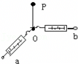

A．a增大，b减小

B．a减小，b减小

C．a减小，b先减小后增大

D．a先小后增大

**三．多选题（16分）**

（多选）17．（4分）科学研究发现，在月球表面：①没有空气；②重力加速度约为地球表面的；③没有磁场．若宇航员登上月球后，在空中从同一高度同时释放氢气球和铅球，忽略地球和其他星球对月球的影响，以下说法正确的是（　　）

A．氢气球和铅球都处于失重状态

B．氢气球将向上加速上升，铅球加速下落

C．氢气球和铅球都将下落，且同时落地

D．氢气球和铅球都将下落，但铅球先落到地面

（多选）18．（4分）一质点做直线运动的v﹣t图象如图所示，则（　　）

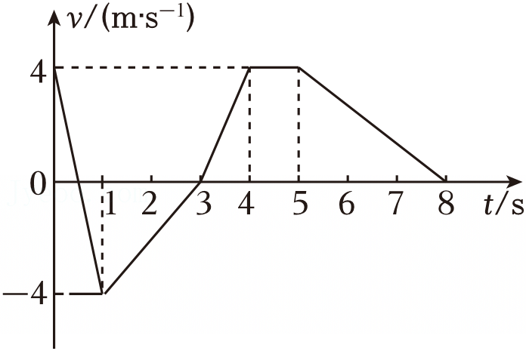

A．物体在2s末与在6s末所受合外力方向相反

B．物体2s末比在6s末所受合外力小

C．物体t＝0.5s时比t＝2s时的加速度大

D．第5秒内物体所受合外力最大

（多选）19．（4分）一滑块以初速度v0从斜面底端向上滑去（斜面足够长）．该滑块的速度﹣时间图象可能是（　　）

A．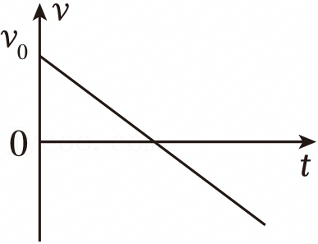 B．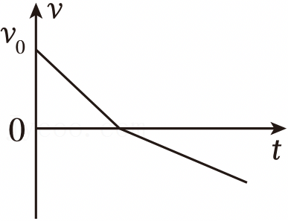

C．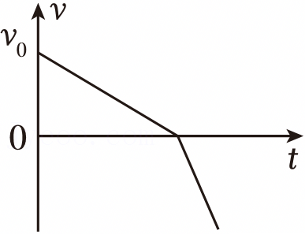 D．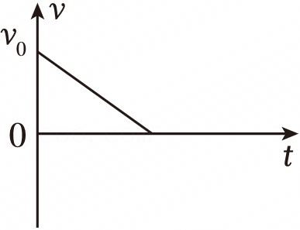

（多选）20．（4分）受水平外力F作用的物体，在粗糙水平面上做直线运动，其v﹣t图线如图所示，则（　　）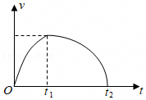

A．在t1～t2秒内，外力F大小可能先减小后增大

B．在t1时刻，外力F为零

C．在t1～t2秒内，外力F大小可能不断减小

D．在0～t1秒内，外力F大小不断增大

**四．填空题（19分）**

21．（4分）如图（a），一个小球在固定的轨道AB上往复运动，其位移﹣时间（x﹣t）图象如图（b）所示．则轨道AB的长度为　 　 m，小球在t＝0到t＝6s内的平均速度大小为　 　 m/s．

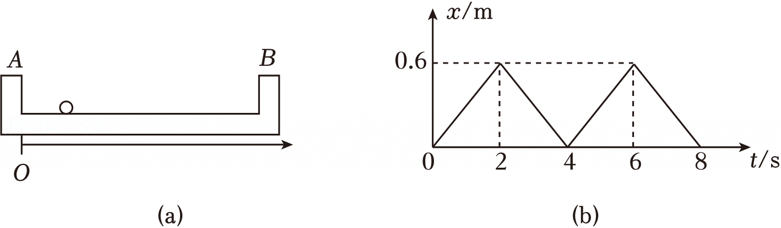

22．（4分）已知力F和它的一个分力F1的夹角为θ，则它的另一个分力F2的大小取值范围是　 　 ，当F2取最小值时F1的大小为　 　 ．

23．（4分）如图所示，一轻杆AB，A端铰于低墙上，B端用细线系住跨过低墙顶上的C点用力F拉住，并在B端挂一重物，现缓慢地拉线使杆向上转动，杆与墙的夹角θ逐渐减小，在此过程中，杆所受的压力N和拉力F的大小变化情况是（　　）

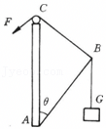

A．N和F均变大 B．N变小，F变大

C．N变大，F变小 D．N不变，F变小

24．（3分）质量为3kg的木箱在水平地面上运动，木箱与地面间动摩擦因数为0.4，木箱受到一个与运动方向相同的拉力F，当拉力由16N逐渐减小到零的过程中，在力F等于　 　 N时，物体有最大的加速度，其大小为　 　 m/s2；力F等于　 　 N时物体速度最大。

25．（4分）如图a所示，用水平恒力F拉动水平面上的物体，使其做匀加速运动．当改变拉力的大小时，相对应的匀加速运动的加速度a也会变化，a和F的关系如图b所示，则该物体的质量是　 　 kg，物体与水平面间的动摩擦因数是　 　 ．

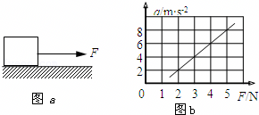

**五．实验题（11分）**

26．（4分）在《验证力的平行四边形定则》的实验中，F1和F2表示两个互成角度的力，F表示由平行四边形定则作出的F1与F2的合力；F′表示用一个弹簧秤拉橡皮筋时的力，则下列各图中符合实验事实的是（　　）

A．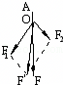 B．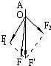 C．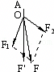 D．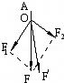

27．（7分）用DIS研究加速度与力的关系实验装置如图所示，实验时时，要保持　 　 的质量不变，不断改变　 　 的质量，来达到改变拉力的目的。某组同学实验数据记录如下：

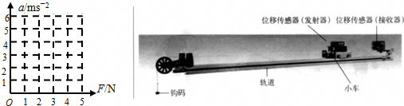

|  |  |  |  |  |  |
| --- | --- | --- | --- | --- | --- |
| a/m•s﹣2 | 1.6 | 2.6 | 3.6 | 4.6 | 5.6 |
| F/N | 1.0 | 1.5 | 2.0 | 2.5 | 3.0 |

（1）将实验数据在a﹣﹣F图象中a与F的关系图象；

（2）根据图象可求得运动物体的质量m＝　 　 kg；

（3）分析图象中的线不过原点的原因是　 　 。

**六．计算题（14分）**

28．（14分）如图（a），AB为光滑水平面，BC为倾角α＝30°的光滑固定斜面，两者在B处平滑连接．质量m＝1.6kg的物体，受到与水平方向成θ＝37°斜向上拉力F的作用，从A点开始运动，到B点时撤去F，物体冲上光滑斜面．物体在运动过程中的v﹣t图象如图（b）所示．求：

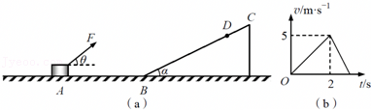

（1）AB段的长度；

（2）拉力F的大小；

（3）物体冲上斜面的最大距离；

（4）若仅改变拉力F的大小，使物体从A出发，沿AB运动，且能越过D点．已知BD＝AB，求拉力F．

**2015-2016学年上海市复兴中学高一（上）期末物理试卷**

**参考答案与试题解析**

**一．选择题（共18小题）**

|  |  |  |  |  |  |  |  |  |  |  |  |
| --- | --- | --- | --- | --- | --- | --- | --- | --- | --- | --- | --- |
| 题号 | 1 | 2 | 3 | 4 | 5 | 6 | 7 | 8 | 9 | 10 | 11 |
| 答案 | D | C | A | D | A | C | C | C | D | A | B |
| 题号 | 12 | 13 | 14 | 15 | 16 | 23 | 26 |
| 答案 | C | C | A | B | C | D | C |

**二．多选题（共4小题）**

|  |  |  |  |  |
| --- | --- | --- | --- | --- |
| 题号 | 17 | 18 | 19 | 20 |
| 答案 | AC | AC | ABD | AC |

**一．单选题（每题2分，共16分）**

1．（2分）下列各组物理量中，全部是矢量的有（　　）

A．重力、速度、路程、时间

B．弹力、速度、摩擦力、路程

C．速度、质量、加速度、路程

D．位移、弹力、加速度、速度

【分析】即有大小又有方向，相加时遵循平行四边形定则的物理量是矢量，如力、速度、加速度、位移、动量等都是矢量；

只有大小，没有方向的物理量是标量，如路程、时间、质量等都是标量．

【解答】解：质量、时间、温度、路程只有大小没有方向，是标量，重力、弹力、速度、位移、加速度都是既有大小又有方向的矢量。故ABC错误，D正确

故选：D。

【点评】矢量与标量有两大区别：一是矢量有方向，标量没有方向；二是运算法则不同，矢量运算遵守平行四边形定则，标量运算遵守代数加减法则．

2．（2分）有关质点的概念，所应用的物理方法是（　　）

A．控制变量法 B．比值的方法

C．建立物理模型的方法 D．等效替代的方法

【分析】质点是用来代替物体的有质量的点，实际上不存在，所应用的物理方法是建立物理模型的方法．

【解答】解：当物体的大小和形状对所研究的问题没有影响或影响很小可以忽略时用质点代替物体，实际上质点并不存在，是实际物体的简化，是采用建立物理模型的方法，故C正确，ABD错误。

故选：C。

【点评】质点是物理上理想化的模型，是实际物体的简化处理．物理上研究的方法很多，我们在学习物理知识的同时，更要学习科学研究的方法

3．（2分）下列四组单位中，哪一组都是国际单位制中的基本单位（　　）

A．米（m）、千克（kg）、秒（s）

B．米（m）、牛（N）、秒（s）

C．千克（kg）、焦耳（J）、秒（s）

D．米（m）、千克（kg）、牛（N）

【分析】国际单位制规定了七个基本物理量．分别为长度、质量、时间、热力学温度、电流、光强度、物质的量．它们的在国际单位制中的单位称为基本单位，而物理量之间的关系式推到出来的物理量的单位叫做导出单位．他们在国际单位制中的单位分别为米、千克、秒、开尔文、安培、坎德拉、摩尔．

【解答】解：力学中的基本物理量有三个，它们分别是长度、质量、时间，它们的单位分别为m、kg、s，所以A正确；

B、C、D中的牛（N），C中的焦耳（J）都是导出单位，不是基本单位，所以BCD错误。

故选：A。

【点评】国际单位制规定了七个基本物理量，这七个基本物理量分别是谁，它们在国际单位制分别是谁，这都是需要学生自己记住的．

4．（2分）下列式子中属于比值法定义物理量的是（　　）

A．a B．g C．h D．a

【分析】所谓比值定义法，就是用两个基本的物理量的“比”来定义一个新的物理量的方法．比如①物质密度 ②电阻 ③场强等．一般地，比值法定义的基本特点是被定义的物理量往往是反映物质的最本质的属性，它不随定义所用的物理量的大小取舍而改变．

【解答】解：A、加速度与力成正比，与质量成反比，随F的改变而改变，不是通过比值定义法定义的。故A错误。

B、g，关于g的表示不是通过比值定义法定义的。故B错误。

C、上升的高度与初速度、重力加速度有关，所以不是通过比值定义法定义的。故C错误。

D、加速度与速度的变化量和变化的时间无关，是通过比值定义法定义的。故D正确。

故选：D。

【点评】比值定义法，就是在定义一个物理量的时候采取比值的形式定义．用比值法定义的物理概念在物理学中占有相当大的比例，比如速度、密度、功率、比热容、热值等等．

5．（2分）物体仅受到大小分别为3N、4N、5N，方向不定的三个力作用．该物体所受合力的最小值和最大值分别为（　　）

A．0、12N B．0、6N C．2N、12N D．2N、6N

【分析】当三个力同向的时候，合力最大，第三个力在另外的两个力合力的范围内的时候，它们的总的合力可以为零，此时合力最小．

【解答】解：3N、4N、5N方向相同的时候，合力最大为12N，

3N、4N的合力的范围是1N≤F≤7N，所以当3N、4N的合力为5 N的时候，与第三个力大小相等方向相反，此时的合力最小为0，故A正确，BCD错误；

故选：A。

【点评】求三个力的合力的时候，一定能要注意三个力的合力有可能为零的情况．

6．（2分）如图，一个质量为m的均匀光滑小球处于静止状态，三角劈与小球的接触点为P，小球重心为O，PO的连线与竖直方向的夹角为θ．则三角劈对小球的弹力（　　）

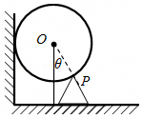

A．方向竖直向上，大小为mg

B．方向竖直向上，大小为mgcosθ

C．方向沿PO向上，大小为

D．方向沿PO向上，大小为mgtanθ

【分析】弹力中点线接触时方向垂直于线，即三角劈对球的弹力垂直于过P点的球的切线，然后根据平衡条件求弹力的大小。

【解答】解：对小球受力分析，三角劈对小球的弹力方向沿PO向上，采用合成法，如图：

由几何知识得：N1；

故选：C。

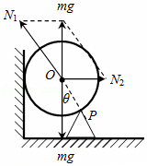

【点评】本题是简单的三力平衡问题，分析受力情况是基础，可以用合成法，也可以用正交分解。

7．（2分）甲、乙、丙三辆汽车以相同的速度同时经过某一路标，从此时开始，甲一直做匀速直线运动，乙先加速后减速，丙先减速后加速，它们经过下一路标时速度又相同，则（　　）

A．丙车先通过下一路标

B．甲车先通过下一路标

C．乙车先通过下一路标

D．无法判断哪辆车先通过下一路标

【分析】比较三辆汽车的平均速度，抓住位移相等，再根据平均速度公式得出时间表达式，即可比较时间．

【解答】解：设甲做匀速直线运动的速度为v，乙先加速后减速，在运动的过程中速度大于v，则整个过程中的平均速度大于v；丙先减速后加速，在运动过程中的速度小于v，则整个过程中的平均速度小于v。根据x＝vt，知t可知，乙的运动时间最短，所以乙车先经过下一个路标。故ABD错误，C正确；

故选：C。

【点评】本题采用分析法得出结果，也可以由图象法进行分析；利用图象法关键是正确的画出运动的图象．

8．（2分）一个重为500N的人站在升降机内的磅秤上，在升降机运动过程中看到磅秤示数为450N，则升降机的运动情况是（重力加速度g＝10m/s2）（　　）

A．向上加速，加速度大小为1m/s2

B．向下加速，加速度大小为m/s2

C．向上减速，加速度大小为1m/s2

D．向下减速，加速度大小为m/s2

【分析】当物体对接触面的压力大于物体的真实重力时，就说物体处于超重状态，此时有向上的加速度；

当物体对接触面的压力小于物体的真实重力时，就说物体处于失重状态，此时有向下的加速度．

【解答】解：重量为500N，这是人的真实的重量，发现磅秤的示数是450N，说明人的重力小了，是处于失重状态，所以应该有向下的加速度，

那么此时的运动可能是向下加速运动，也可能是向上减速运动，a1m/s2，所以C正确。

故选：C。

【点评】本题考查了学生对超重失重现象的理解，掌握住超重失重的特点，本题就可以解决了．

**二．单选题（每题3分，共24分）**

9．（3分）如图所示，质量m＝0.5kg的小块放在倾角θ＝30°的斜面上，受平行于斜面二个拉力F1和F2作用处于静止状态，其中F1＝10N，F2＝2N．若撤去F1，则木块沿斜面方向受到的合力大小为（　　）

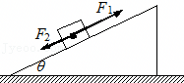

A．10N B．4.5N C．5.5N D．0

【分析】对滑块受力分析，受重力、支持力、两个拉力和静摩擦力，根据平衡条件求出静摩擦力；撤去拉力F1后，再次对滑块受力分析，求出静摩擦力的大小，得到合力．

【解答】解：对滑块受力分析，受重力、支持力、两个拉力和静摩擦力，如图

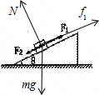

根据共点力平衡条件，得到

mgsinθ+F2﹣F1﹣f1＝0

解得

f1＝﹣5.5N

负号表示静摩擦力与假定的方向相反，同时最大静摩擦力大于5.5N；

撤去拉力F1后，再次对滑块受力分析，受重力、支持力、拉力和静摩擦力（设为沿斜面向上），根据共点力平衡条件，有

mgsinθ+F2﹣f2＝0

解得

f2＝4.5N＞0

假设成立，静摩擦力小于5.5N，故物体静止不动，合力为零；

故选：D。

【点评】本题关键对滑块受力分析，求出最大静摩擦力的范围，撤去一个拉力后，再次对物体受力分析，运用正交分解法求合力．

10．（3分）如图，光滑斜面固定于水平面，滑块A、B叠放后一起冲上斜面，且始终保持相对静止，A上表面水平。则在斜面上运动时，B受力的示意图为（　　）

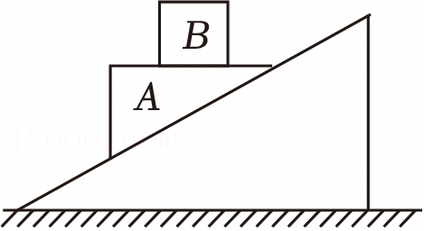

A．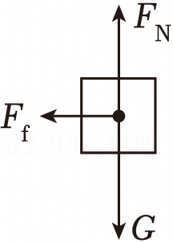 B．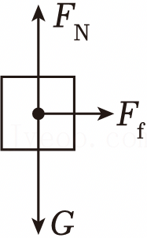 C．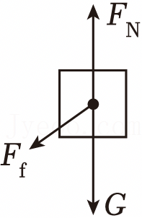 D．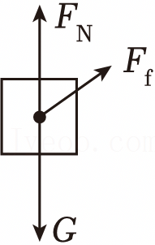

【分析】对整体分析，得出整体的加速度方向，确定B的加速度方向，知道B的合力方向，从而知道B的受力情况。

【解答】解：整体向上做匀减速直线运动，加速度方向沿斜面向下，则B的加速度方向沿斜面向下。根据牛顿第二定律知，B的合力沿斜面向下，则B一定受到水平向左的摩擦力以及重力和支持力。故A正确，BCD错误。

故选：A。

【点评】解决本题的关键知道B与整体具有相同的加速度，根据加速度确定物体的合力方向。注意整体法和隔离法的运用。

11．（3分）如图所示是采用动力学方法测量空间站质量的原理图，若已知飞船质量为3.0×103kg，其推进器的平均推力为900N，在飞船与空间站对接后，推进器工作5s内，测出飞船和空间站速度变化是0.05m/s，则空间站的质量为（　　）

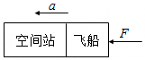

A．9.0×104kg B．8.7×104kg C．6.0×104kg D．6.0×103kg

【分析】由加速度公式可求得整体的加速度；由牛顿第二定律可求得整体的质量，则可求得空间站的质量。

【解答】解：整体的加速度a0.01m/s2；

由牛顿第二定律F＝ma可知

空间站的质量Mmkg﹣3.0×103kg＝8.7×104kg

故选：B。

【点评】牛顿第二定律的应用中要注意灵活选取研究对象，并注意在公式应用时的同体性，即公式中的各量均为同一物体所具有的。

12．（3分）如图所示，水平地面上的物体A在斜向上的拉力F的作用下，向右做匀速运动，则下列说法中正确的是（　　）

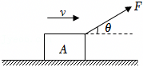

A．物体A可能只受到二个力的作用

B．物体A一定只受到三个力的作用

C．物体A一定受到了四个力的作用

D．物体A可能受到了三个力的作用

【分析】物体之间产生摩擦力必须要具备以下三个条件：

第一，物体间相互接触、挤压；

第二，接触面不光滑；

第三，物体间有相对运动趋势或相对运动．

弹力是物体因形变而产生的力，这里指的是物体间相互接触、挤压时的相互作用力；

将拉力按照作用效果正交分解后，结合运动情况和摩擦力和弹力的产生条件对木块受力分析，得出结论．

【解答】解：物体一定受重力，拉力F产生两个作用效果，水平向右拉木块，竖直向上拉木块，由于木块匀速直线运动，受力平衡，水平方向必有摩擦力与拉力的水平分量平衡，即一定有摩擦力，结合摩擦力的产生条件可知则必有支持力，因而物体一定受到四个力；

故选：C。

【点评】对物体受力分析通常要结合物体的运动情况，同时本题还要根据弹力和摩擦力的产生条件分析．

13．（3分）甲、乙两物体沿同一直线运动，如图为他们运动的s﹣t图，则（　　）

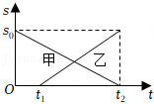

A．甲、乙在t2时刻相遇

B．甲、乙在t1时刻相距s0

C．甲的速率小于乙的速率

D．甲做减速运动，乙做加速运动

【分析】s﹣t图象表示物体的位置随时间变化的规律，故由图象与纵坐标的交点可得出开始时物体的位置坐标；由图象的斜率可求得物体的速度．

【解答】解：A、s﹣t图线的交点为两物体相遇的点，故t2时刻二者没相遇，A错误；

B、乙在t1时刻位移为0，甲在t1时刻位移小于s0，故甲、乙在t1时刻相距的距离小于s0，B错误；

C、图线的斜率表示速度，可知甲的速率小于乙的速率，C正确；

D、甲乙均做匀速直线运动，D错误；

故选：C。

【点评】本题考查位移—时间图象，较为简单，但要防止将其作为速度—时间图象处理．

14．（3分）竖直墙上A、B、C三处各有一个水平细钉子，光滑圆环如图悬挂，圆环与三个钉子均有接触．A、B、C三点中，A在圆环的最高点，C与圆环的圆心等高，则圆环受到钉子的弹力情况是（　　）

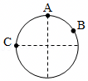

A．可能只有A处有 B．可能只有A、B两处有

C．一定只有B、C两处有 D．A、B、C三处一定都有

【分析】采用假设法．先假设只有A受力，则B、C的作用都是0，该情况成立．依此类推．

【解答】解：若只有A、B受力，C的作用都是0，A对环的作用竖直向上，B对环的作用力向右上方，它们的合力的方向不在竖直方向上，故该种情况不成立；同理，只有A、C受力也不成立。故B错误。

若只有C、B受力，A的作用都是0，C对环的作用水平向左，B对环的作用力向右上方，它们的合力的方向可以在竖直方向上，该种情况可以成立，但是不是移动只有B、C两处有，故C错误。

若只有A受力，B、C的作用都是0，A对环的作用竖直向上，大小等于重力。该情况成了。故A正确；

若A、B、C都受力，它们的合力的方向可以在竖直方向上，该种情况可以成立，但不是一定都要，故D错误。

故选：A。

【点评】该题考查弹力存在的条件．使用假设法是解决该类题目的关键．属于基础题目．

15．（3分）有一轻环A套在水平固定的光滑杆BC上，现有一力F作用在环上，方向如图．为了使小环保持平衡，可对小环施加一个（　　）

①沿AB方向的力

②沿与AC方向成θ角斜向右下方的力

③沿与AB方向成θ角斜向左下方的力

④沿与BC方向垂直向下的力．

菁优网：http://www.jyeoo.com

A．①② B．①③ C．②③ D．①④

【分析】对环进行受力分析，然后结合共点力平衡的条件，依次分析即可．

【解答】解：对环进行受力分析可知，保持环平衡的条件可知，小环受到的合外力等于0；由于光滑的水平杆对A的弹力作用，环在竖直方向受到的合力一定等于0．而F沿水平方向有向右的分力，所以必须在水平方向施加向左的分力，环才能达到平衡，因此所加的力中必定有水平向左的分量。

①沿AB方向的力方向向左，环在重力、支持力、拉力F和向左的拉力作用下可以平衡，故正确；

②沿与AC方向成θ角斜向右下方的力时，环受到的力有两个水平向右的分量，水平方向不可能平衡。故错误；

③沿与AB方向成θ角斜向左下方的力时，该力有向左的分量，可以平衡F向右的分量，所以环可以受力平衡。故正确；

④沿与BC方向垂直向下的力没有水平方向的分量，所以环不可能受力平衡。故错误。

由以上的分析可知，ACD错误，B正确。

故选：B。

【点评】该题中，力F具有水平向右的分量，若要环受力平衡，则需要施加的力必定具有水平向左的分量，这是解答的关键．

16．（3分）在共点力的合成实验中，如图所示，使弹簧秤b按图示位置开始顺时针方向缓慢转动90°角，在这个过程中保持O点位置不动，a弹簧秤的拉伸方向不变，则整个过程中关于a、b弹簧秤的读数变化是（　　）

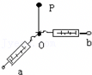

A．a增大，b减小

B．a减小，b减小

C．a减小，b先减小后增大

D．a先小后增大

【分析】点0受到三个力作用处于平衡状态，保持O点的位置，说明一个拉力大小和方向不变，a弹簧秤的拉伸方向不变，说明一个拉力方向不变，判断另一拉力变化情况，因此利用“图示法”可正确求解．

【解答】解：对点o受力分析，受到两个弹簧的拉力和橡皮条的拉力，如图，其中橡皮条长度不变，其拉力大小不变，oa弹簧拉力方向不变，ob弹簧拉力方向和大小都改变

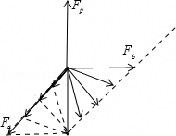

根据平行四边形定则可以看出b的读数先变小后变大，a的读数不断变小，故ABD错误，C正确。

故选：C。

【点评】本题是三力平衡问题中的动态分析问题，关键受力分析后，作出示意图，然后运用力的平行四边形定则进行分析讨论．

**三．多选题（16分）**

（多选）17．（4分）科学研究发现，在月球表面：①没有空气；②重力加速度约为地球表面的；③没有磁场．若宇航员登上月球后，在空中从同一高度同时释放氢气球和铅球，忽略地球和其他星球对月球的影响，以下说法正确的是（　　）

A．氢气球和铅球都处于失重状态

B．氢气球将向上加速上升，铅球加速下落

C．氢气球和铅球都将下落，且同时落地

D．氢气球和铅球都将下落，但铅球先落到地面

【分析】根据球的受力情况确定球的加速度，根据加速度方向判断失重还是超重．

根据球的加速度和初状态确定球的运动性质．

【解答】解：A、在空中从同一高度同时释放氢气球和铅球，由于没有空气，所以它们只受重力，即加速度方向竖直向下，所以氢气球和铅球都处于失重状态。故A正确。

B、由于没有空气，它们只受重力，而且它们静止释放，所以它们应该向下做初速度为0的匀加速直线运动。故B错误。

C、根据上面分析知道，两球都做自由落体运动，所以都将下落，且同时落地，故C正确。

D、根据C选项分析，故D错误。

故选：AC。

【点评】我们要清楚判断失重还是超重的方法是看物体的加速度方向．

（多选）18．（4分）一质点做直线运动的v﹣t图象如图所示，则（　　）

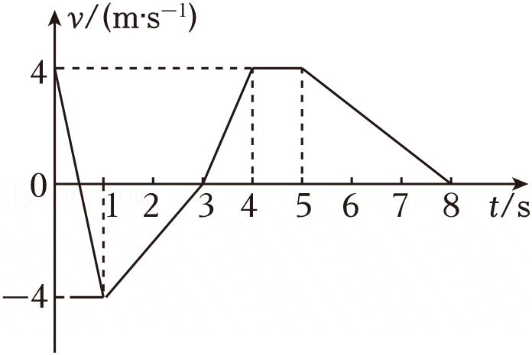

A．物体在2s末与在6s末所受合外力方向相反

B．物体2s末比在6s末所受合外力小

C．物体t＝0.5s时比t＝2s时的加速度大

D．第5秒内物体所受合外力最大

【分析】速度—时间图象反映物体的速度随时间的变化情况，图象的斜率等于物体的加速度．

【解答】解：A、物体在2s末与在6s末加速度方向相反，故所受合外力方向相反，A正确；

B、物体2s末比在6s末的加速度大，故2s末比在6s末所受合外力大，B错误；

C、由图象的斜率知物体t＝0.5s时比t＝2s时的加速度大，C正确；

D、0﹣1s内加速度最大，根据牛顿第二定律则物体所受合外力最大，D错误；

故选：AC。

【点评】熟练掌握速度图象的物理意义，能够利用速度图象求物体运动的加速度，是解决此类问题的关键．

（多选）19．（4分）一滑块以初速度v0从斜面底端向上滑去（斜面足够长）．该滑块的速度﹣时间图象可能是（　　）

A．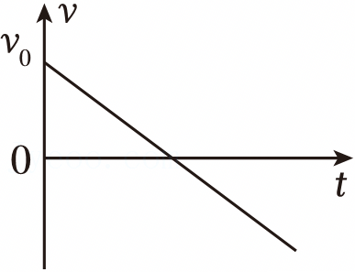 B．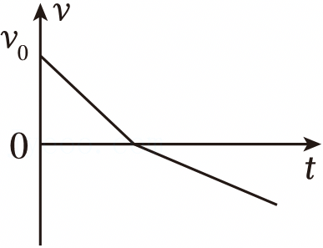

C．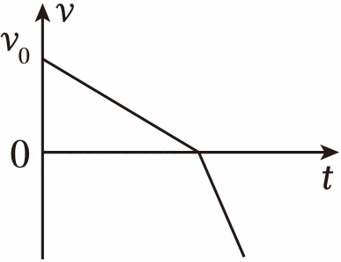 D．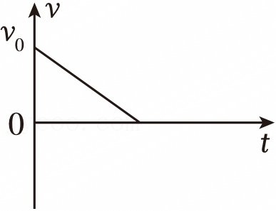

【分析】由于题目中没有告诉斜面是否光滑和摩擦因数的大小，故必须进行讨论，①当斜面光滑时物体的加速度由重力沿斜面方向的分力提供，故物体在上升和下降的过程中加速度不变；②如果最大静摩擦力大于大于重力沿斜面方向的分力，则物体的速度为0后将保持静止；③如果重力沿斜面方向的分力大于滑动摩擦力，则物体能够返回运动，但合外力减小．速度图象的斜率等于物体的加速度．

【解答】解：当斜面粗糙时

物体在斜面上滑行时受到的滑动摩擦力大小f＝μFN

而FN＝μmgcosθ

所以物体沿斜面向上滑行时有mgsinθ+f＝ma1

故物体沿斜面向上滑行时的加速度a1＝gsinθ+μgcosθ

物体沿斜面向下滑行时有mgsinθ﹣f＝ma2

所以物体沿斜面向下滑行时的加速度a2＝gsinθ﹣μgcosθ

故a1＞a2，所以B正确。

当斜面光滑时μ＝0，

故有a1＝a2＝gsinθ，所以A正确。

当μmgcosθ＞mgsinθ时，物体滑动斜面的顶端后保持静止，故D正确。

故选：ABD。

【点评】做题时一定要注意题目有没有告诉斜面是否光滑和不光滑时摩擦因数的大小，否则要注意讨论．这是解决此类题目时一定要注意的问题．

（多选）20．（4分）受水平外力F作用的物体，在粗糙水平面上做直线运动，其v﹣t图线如图所示，则（　　）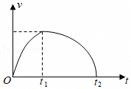

A．在t1～t2秒内，外力F大小可能先减小后增大

B．在t1时刻，外力F为零

C．在t1～t2秒内，外力F大小可能不断减小

D．在0～t1秒内，外力F大小不断增大

【分析】v﹣t图象中，斜率表示加速度，从图象中可以看出0～t1秒内做加速度越来越小的加速运动，t1～t2秒内做加速度越来越大的减速运动，两段时间内加速度方向相反；

根据加速度的变化情况，分析受力情况．

【解答】解：A、C、根据加速度可以用v﹣t图线的斜率表示，所以在t1～t2秒内，加速度为负并且不断变大，根据加速度的大小，外力F大小可能不断减小；如果在F先减小一段时间后的某个时刻，F的方向突然反向，根据加速度的大小，F后增大，因为v﹣t图线后一段的斜率比前一段大，所以外力F大小先减小后增大是可能的，故A正确，C正确；

B、在t1时刻，加速度为零，所以外力F等于摩擦力，不为零，故B错误；

D、根据加速度可以用v﹣t图线的斜率表示，所以在0～t1秒内，加速度为正并不断减小，根据加速度，所以外力F大小不断减小。故D错误。

故选：AC。

【点评】本题考查v﹣t图线的相关知识点，涉及牛顿第二定律的应用及受力分析的能力，难度较大．

**四．填空题（19分）**

21．（4分）如图（a），一个小球在固定的轨道AB上往复运动，其位移﹣时间（x﹣t）图象如图（b）所示．则轨道AB的长度为　0.6　 m，小球在t＝0到t＝6s内的平均速度大小为　0.1　 m/s．

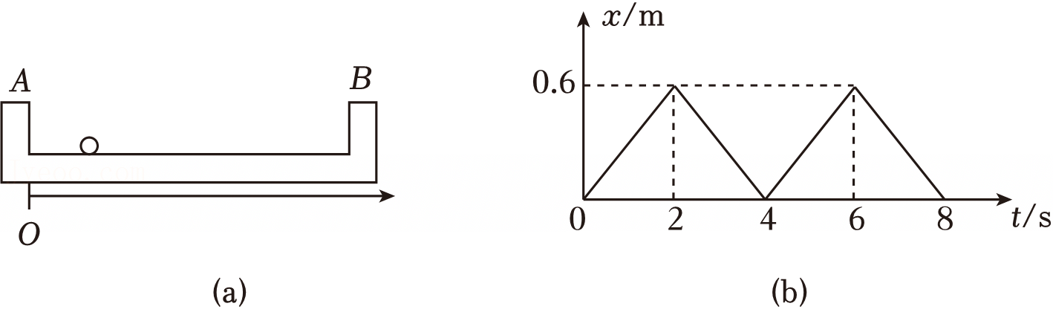

【分析】根据x﹣t图象分析小球的运动情形，由于小球在轨道AB上往复运动，故AB的长度等于正向的最大位移．根据图象判断前6s内的位移，再根据平均速度的定义计算前6s内的平均速度大小．

【解答】解：根据位移﹣时间（x﹣t）图象可知，小球在0﹣2s向正方向运动，最大位移为0.6m，2s﹣4s向反方向运动，位移大小也为0.6m，4s﹣6s又向正方向运动，位移为，故轨道AB的长度为：L＝0.6m，小球在0﹣6s内的位移为：x＝0.6m，根据平均速度的定义t＝0到t＝6s内的平均速度大小为：．

故答案为：0.6，0.1．

【点评】本题要求能够从x﹣t图象中分析出物体运动的情形，根据物体的运动情况，判断轨道的长度，根据平均速度的定义式计算平均速度．

22．（4分）已知力F和它的一个分力F1的夹角为θ，则它的另一个分力F2的大小取值范围是　F2≥Fsinθ　 ，当F2取最小值时F1的大小为　Fcosθ　 ．

【分析】已知合力和两个分力的方向，分解具有唯一性，根据平行四边形定则作图分解即可．

【解答】解：合力大小为F，力F和一个分力F1的方向的夹角为θ，根据平行四边形定则作图，如图所示：

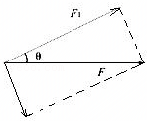

可知，另一个分力的最小值为F2＝Fsinθ，则它的另一个分力F2的大小取值范围是：F2≥Fsinθ，

依据三角知识，当F2取最小值时F1的大小为：Fcosθ，

故答案为：F2≥Fsinθ，Fcosθ．

【点评】本题关键是确定合力与分力的方向，然后根据平行四边形定则作图分析，最后根据几何关系求解，简单题．

23．（4分）如图所示，一轻杆AB，A端铰于低墙上，B端用细线系住跨过低墙顶上的C点用力F拉住，并在B端挂一重物，现缓慢地拉线使杆向上转动，杆与墙的夹角θ逐渐减小，在此过程中，杆所受的压力N和拉力F的大小变化情况是（　　）

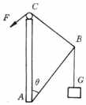

A．N和F均变大 B．N变小，F变大

C．N变大，F变小 D．N不变，F变小

【分析】当细绳缓慢拉动时，整个装置处于动态平衡状态，以B点为研究对象，分析受力情况，作出力图．根据平衡条件，运用三角形相似法，得出FN与边长CA、BA及物体重力的关系，再分析FN的变化情况以及F的变化．

【解答】解：设物体的重力为G．以B点为研究对象，分析受力情况，作出力图，如图。

作出力N与F的合力G’，根据平衡条件得知，G'＝G．由ΔG'NB∽ΔCBA得

因AB、AC长度不变，杆与墙的夹角θ逐渐减小，则BC减小，知N′不变，F减小。N′与杆所受的压力N大小相等。故D正确，A、B、C错误。

故选：D。

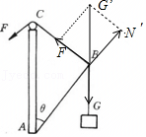

【点评】本题考查动态平衡的分析问题，由于题中涉及非直角三角形，运用几何知识研究力与边或角的关系时应根据相似三角形法进行分析求解．

24．（3分）质量为3kg的木箱在水平地面上运动，木箱与地面间动摩擦因数为0.4，木箱受到一个与运动方向相同的拉力F，当拉力由16N逐渐减小到零的过程中，在力F等于　0　 N时，物体有最大的加速度，其大小为　4　 m/s2；力F等于　12　 N时物体速度最大。

【分析】木箱竖直的重力与支持力平衡抵消，在水平方向受到拉力和滑动摩擦力，当拉力由16N逐渐减小到零的过程中，木箱的合力先减小，再反向增大，当拉力等于16N时，合力最大，加速度最大。物体的速度先增大后减小，当拉力与滑动摩擦力平衡瞬间，速度最大。

【解答】解：木箱竖直的重力与支持力平衡抵消，在水平方向受到拉力和滑动摩擦力，当拉力由16N逐渐减小到零的过程中，木箱的合力先减小，再反向增大，当拉力等于零时，合力最大，加速度最大，加速度的最大值为amμg＝4m/s2．当拉力与滑动摩擦力平衡瞬间，即F＝μmg＝12N时木箱速度最大。

故答案为：0；4；12

【点评】本题是动态变化分析问题，关键是分析木箱的受力情况，根据牛顿定律分析物体的运动情况。

25．（4分）如图a所示，用水平恒力F拉动水平面上的物体，使其做匀加速运动．当改变拉力的大小时，相对应的匀加速运动的加速度a也会变化，a和F的关系如图b所示，则该物体的质量是　0.5　 kg，物体与水平面间的动摩擦因数是　0.2　 ．

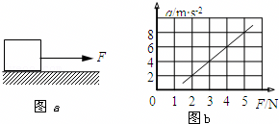

【分析】根据牛顿第二定律求出a和F的关系式a，根据图线的斜率求出物体的质量．根据a＝0时，拉力F＝f＝1N，然后根据f＝μmg求出动摩擦因数．

【解答】解：由牛顿运动定律可知：a可见，图线的斜率表示物体质量的倒数，则m＝0.5kg

当 a＝0时，F＝f，所以图线延长线与横轴的交点表示物体与水平面之间的滑动摩擦力或最大静摩擦力

由图象可知：f＝1N

由f＝μmg得：μ0.2

故答案为：0.5；0.2

【点评】解决本题的关键通过牛顿第二定律求出a和F的关系式a，知道图线的斜率表示质量的倒数，以及知道a＝0时，拉力等于摩擦力．

**五．实验题（11分）**

26．（4分）在《验证力的平行四边形定则》的实验中，F1和F2表示两个互成角度的力，F表示由平行四边形定则作出的F1与F2的合力；F′表示用一个弹簧秤拉橡皮筋时的力，则下列各图中符合实验事实的是（　　）

A．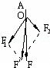 B．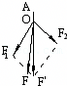 C．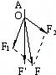 D．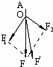

【分析】根据实验的原理和数据的处理方法可知各图是否符合实验事实．

【解答】解：该实验中F是由平行四边形法则得出的合力，而F′是通过实际实验得出的，故F′应与OA在同一直线上，而F与F1、F2组成平行四边形，故只有C符合题意；

故选：C。

【点评】处理实验问题应准确把握实验的原理和数据的处理方法；本实验中应注意两个合力的来源．

27．（7分）用DIS研究加速度与力的关系实验装置如图所示，实验时时，要保持　小车　 的质量不变，不断改变　钩码或小桶　 的质量，来达到改变拉力的目的。某组同学实验数据记录如下：

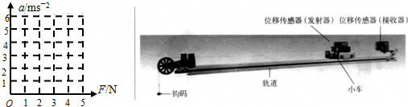

|  |  |  |  |  |  |
| --- | --- | --- | --- | --- | --- |
| a/m•s﹣2 | 1.6 | 2.6 | 3.6 | 4.6 | 5.6 |
| F/N | 1.0 | 1.5 | 2.0 | 2.5 | 3.0 |

（1）将实验数据在a﹣﹣F图象中a与F的关系图象；

（2）根据图象可求得运动物体的质量m＝　0.5　 kg；

（3）分析图象中的线不过原点的原因是　没有平衡掉轨道的摩擦力　 。

【分析】在验证加速度与合外力的关系时，采用控制变量法，要保持小车质量不变，不断改变钩码或小桶的质量（即改变外力大小）来完成实验。

（1）根据所提供数据可画出a与F的关系图象。

（2）由图象根据牛顿第二定律可解出结果。

（3）由图象根据实验原理可知图象中的线不过原点的原因。

【解答】解：在研究加速度与力的关系时，采用控制变量法，要保持小车质量不变，通过改变钩码或小桶质量改变小车外力。

故答案为：小车，钩码或小桶。

（1）根据所提供数据，画出a与F的关系图象如下图所示：

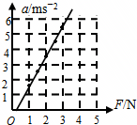

（2）根据图象可得，小车质量大约为0.5kg。

故答案为：0.5。

（3）由图象可知，当小车受拉力时，并没有产生加速度，因此该实验操作过程中，没有平衡掉摩擦力。

故答案为：没有平衡掉轨道的摩擦力。

【点评】要想正确完成实验，一定要明确实验原理，规范的进行操作，并对实验数据进行正确处理。

**六．计算题（14分）**

28．（14分）如图（a），AB为光滑水平面，BC为倾角α＝30°的光滑固定斜面，两者在B处平滑连接．质量m＝1.6kg的物体，受到与水平方向成θ＝37°斜向上拉力F的作用，从A点开始运动，到B点时撤去F，物体冲上光滑斜面．物体在运动过程中的v﹣t图象如图（b）所示．求：

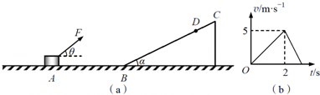

（1）AB段的长度；

（2）拉力F的大小；

（3）物体冲上斜面的最大距离；

（4）若仅改变拉力F的大小，使物体从A出发，沿AB运动，且能越过D点．已知BD＝AB，求拉力F．

【分析】（1）根据速度—时间图线与时间轴围成的面积求出AB段的长度．

（2）结合图线的斜率求出物块做匀加速直线运动的加速度，根据牛顿第二定律求出F的大小．

（3）根据牛顿第二定律求出物体在斜面上上滑的加速度，结合速度—位移公式求出物体冲上斜面的最大距离．

【解答】解：（1）AB段做匀加速直线运动，有：sAB5m．

（2）物体做匀加速直线运动的加速度为：a12.5m/s2，

根据牛顿第二定律得：Fcos37°＝ma1，

得：F＝5N

（3）物体在斜面上上滑的最大高度为h，由机械能守恒定律mghmv2

h＝1.25m

物体冲上斜面的最大距离sm2.5m

（4）设物体在B点的速度为v′，且能到达D点，由机械能守恒定律mgsBDsin30°mv′2

物体在AB段做匀加速直线运动，设其加速度为a′，有v′2＝2a′sAB

又：sAB＝sBD

可得：a′gsin30°＝5m/s2

由牛顿第二定律得：F′cos37°＝ma

F′＝10N

以拉力为F′时物体恰好不离开AB面，有F″sin37°＝mg

F″＝26.7N

所以既要沿AB运动又能越过D点，F的范围为：10N＜F≤26.7N

答：（1）AB段的长度为5m；

（2）拉力F的大小为5N；

（3）物体冲上斜面的最大距离为2.5m；

（4）若仅改变拉力F的大小，使物体从A出发，沿AB运动，且能越过D点．已知BD＝AB，拉力F的范围为10N＜F≤26.7N．

【点评】本题考查了牛顿第二定律和运动学公式的综合运用，知道加速度是联系力学和运动学的桥梁．

声明：试题解析著作权属菁优网所有，未经书面同意，不得复制发布日期：2025/5/11 9:40:18；用户：物理；邮箱：083102@jyeoo.com；学号：57501158